Лабораторная работа №5
« СТЕНД И ПРИБОРЫ ДЛЯ ИССЛЕДОВАНИЯ ЭЛЕКТРИЧЕСКИХ ЦЕПЕЙ»
Выполнил | 1.  2.  3. | МГТУ им. Н.Э.Баумана | Гр.
Проверил |  | МГТУ им. Н.Э.Баумана | Стенд  №

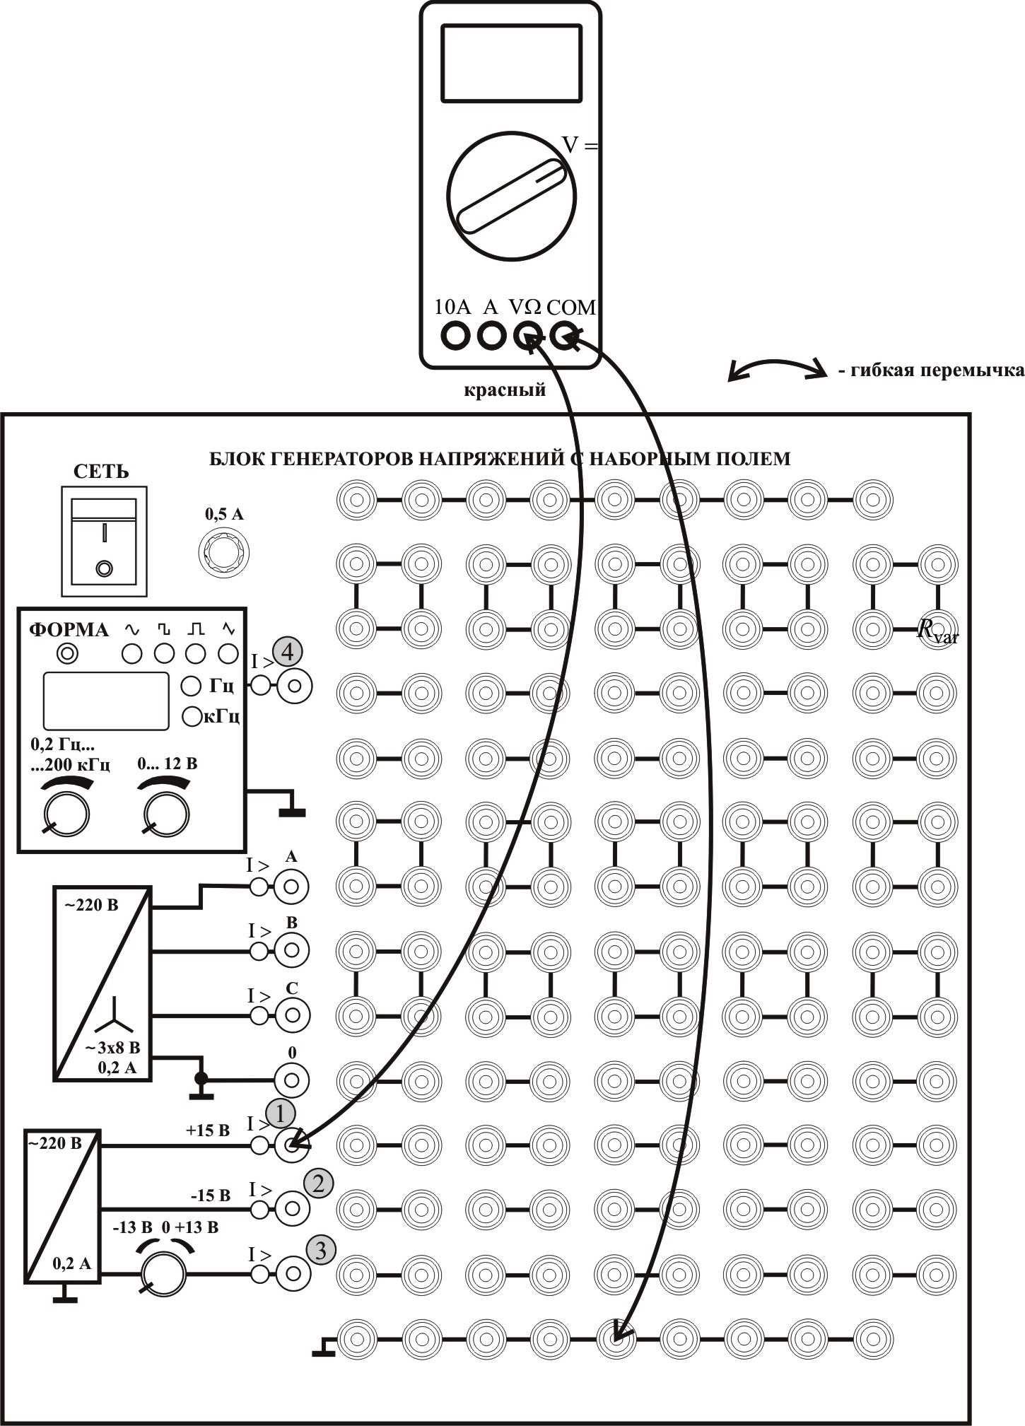
Рис. 6.1. Измерение напряжений источника питания с помощью мультиметра.

Таблица 6.1
Выход  источника | +15 В   | -15 В   | Регулируемый  постоянный  | Регулируемый  синусоидальный 
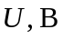

Таблица 6.2
Элементы | Резистор  1 кОм | Индуктивность  33 мГн | Индуктивность  100 мГн | Конденсатор  4,4 мкФ
Измеренное  сопротивление, Ом |  |  |  | 

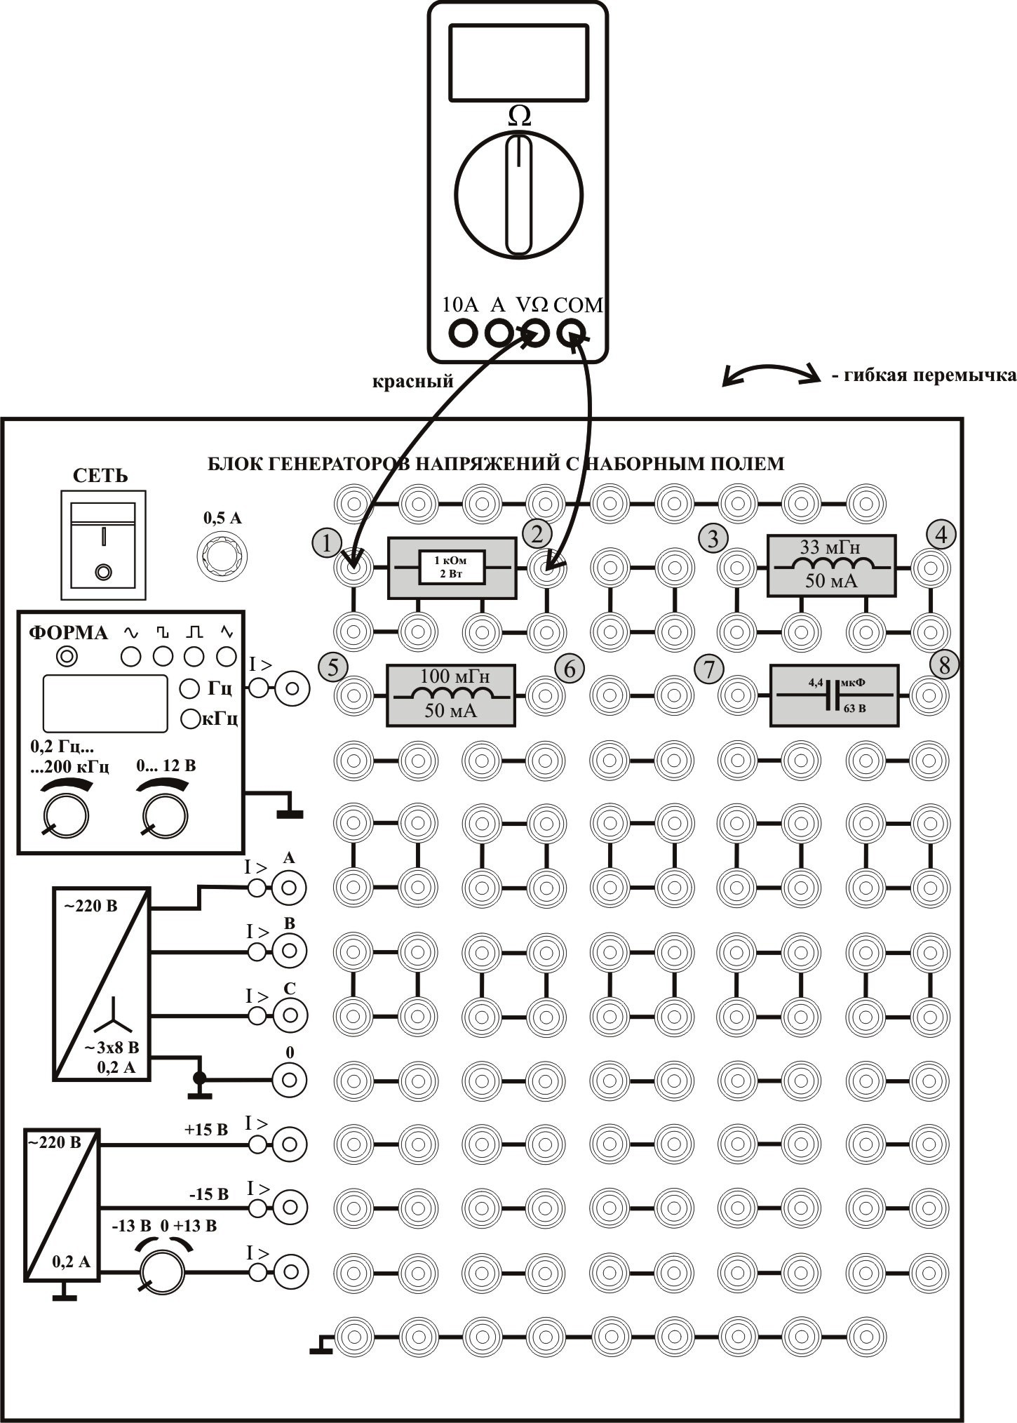

Рис. 6.2. Измерение сопротивлений.

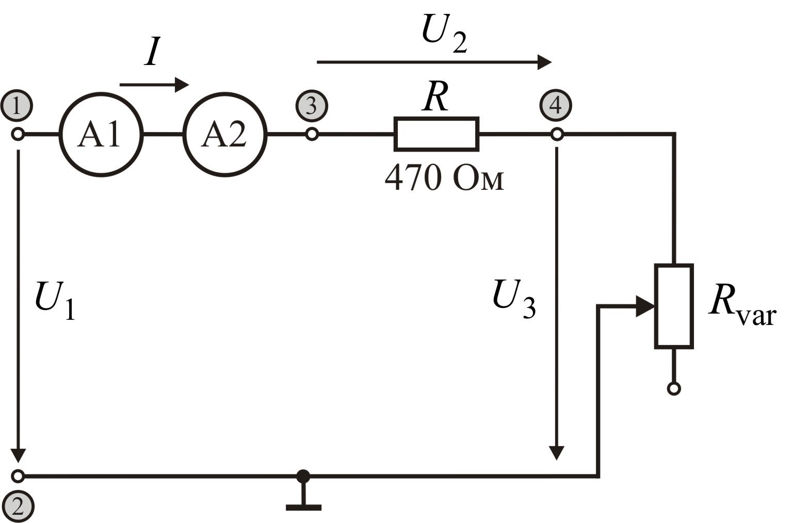

Рис. 6.3. Электрическая схема (измерение постоянного тока).

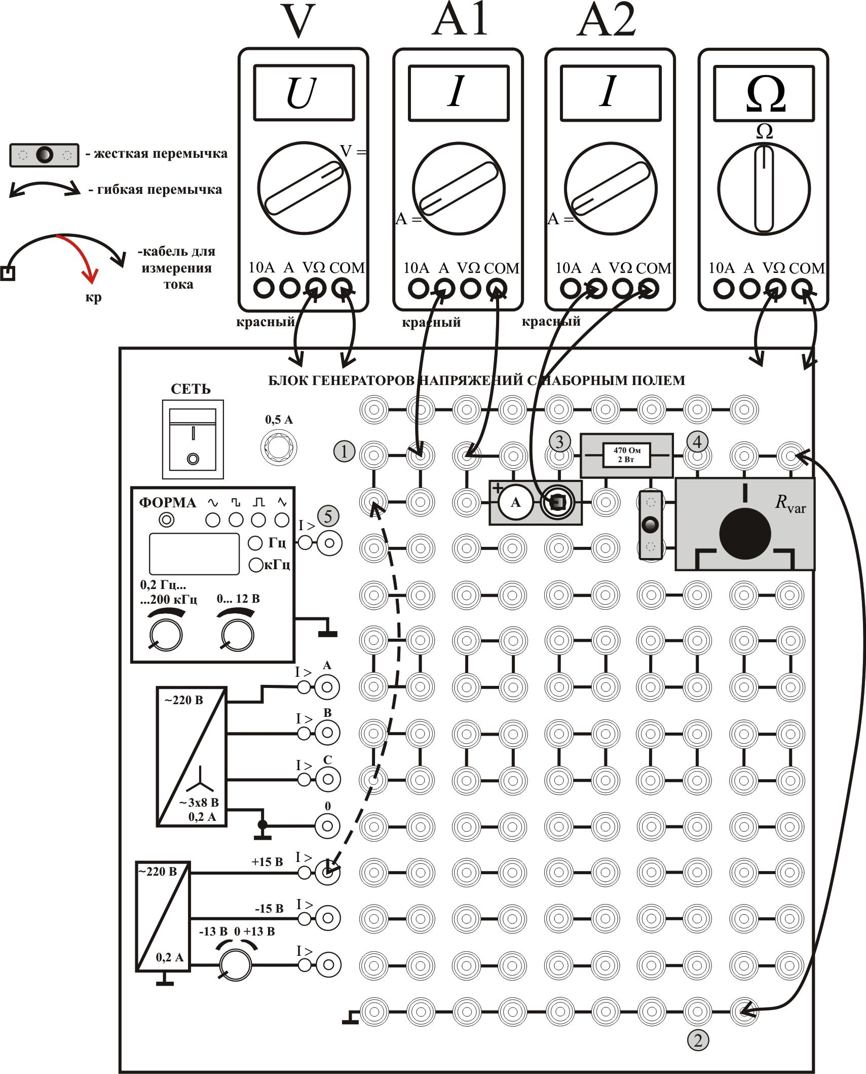

Рис. 6.4. Монтажная схема (измерение постоянного тока).

Таблица 6.3
Измерено |  |  |  |  |  |  | Вычислено
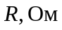 |  | 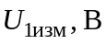 | 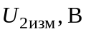 | 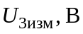 |  |  | 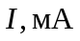 | 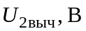 | 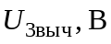

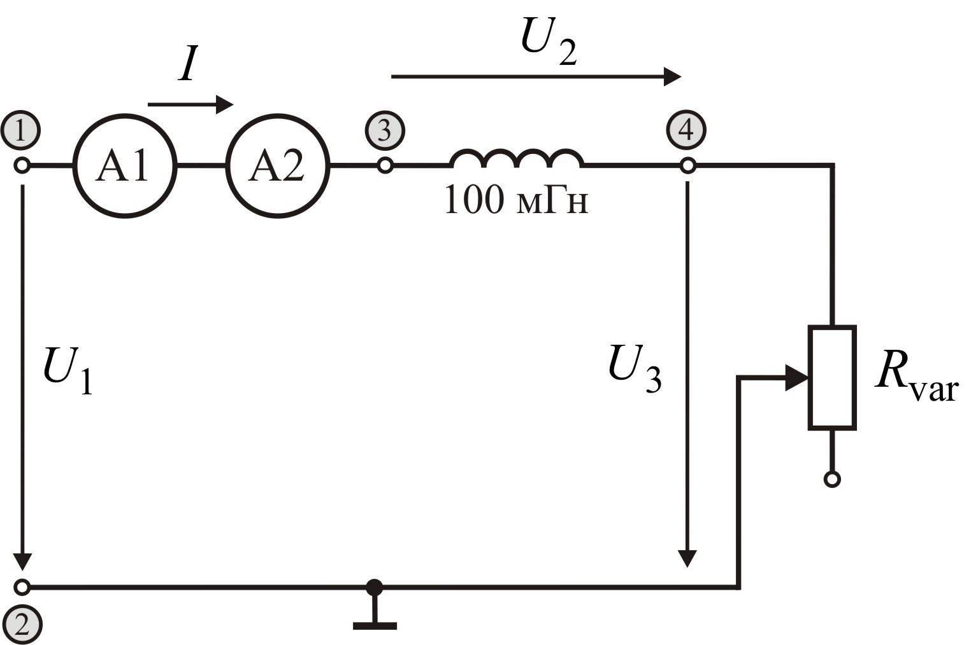
Рис. 6.5. Электрическая схема (измерение синусоидального тока).
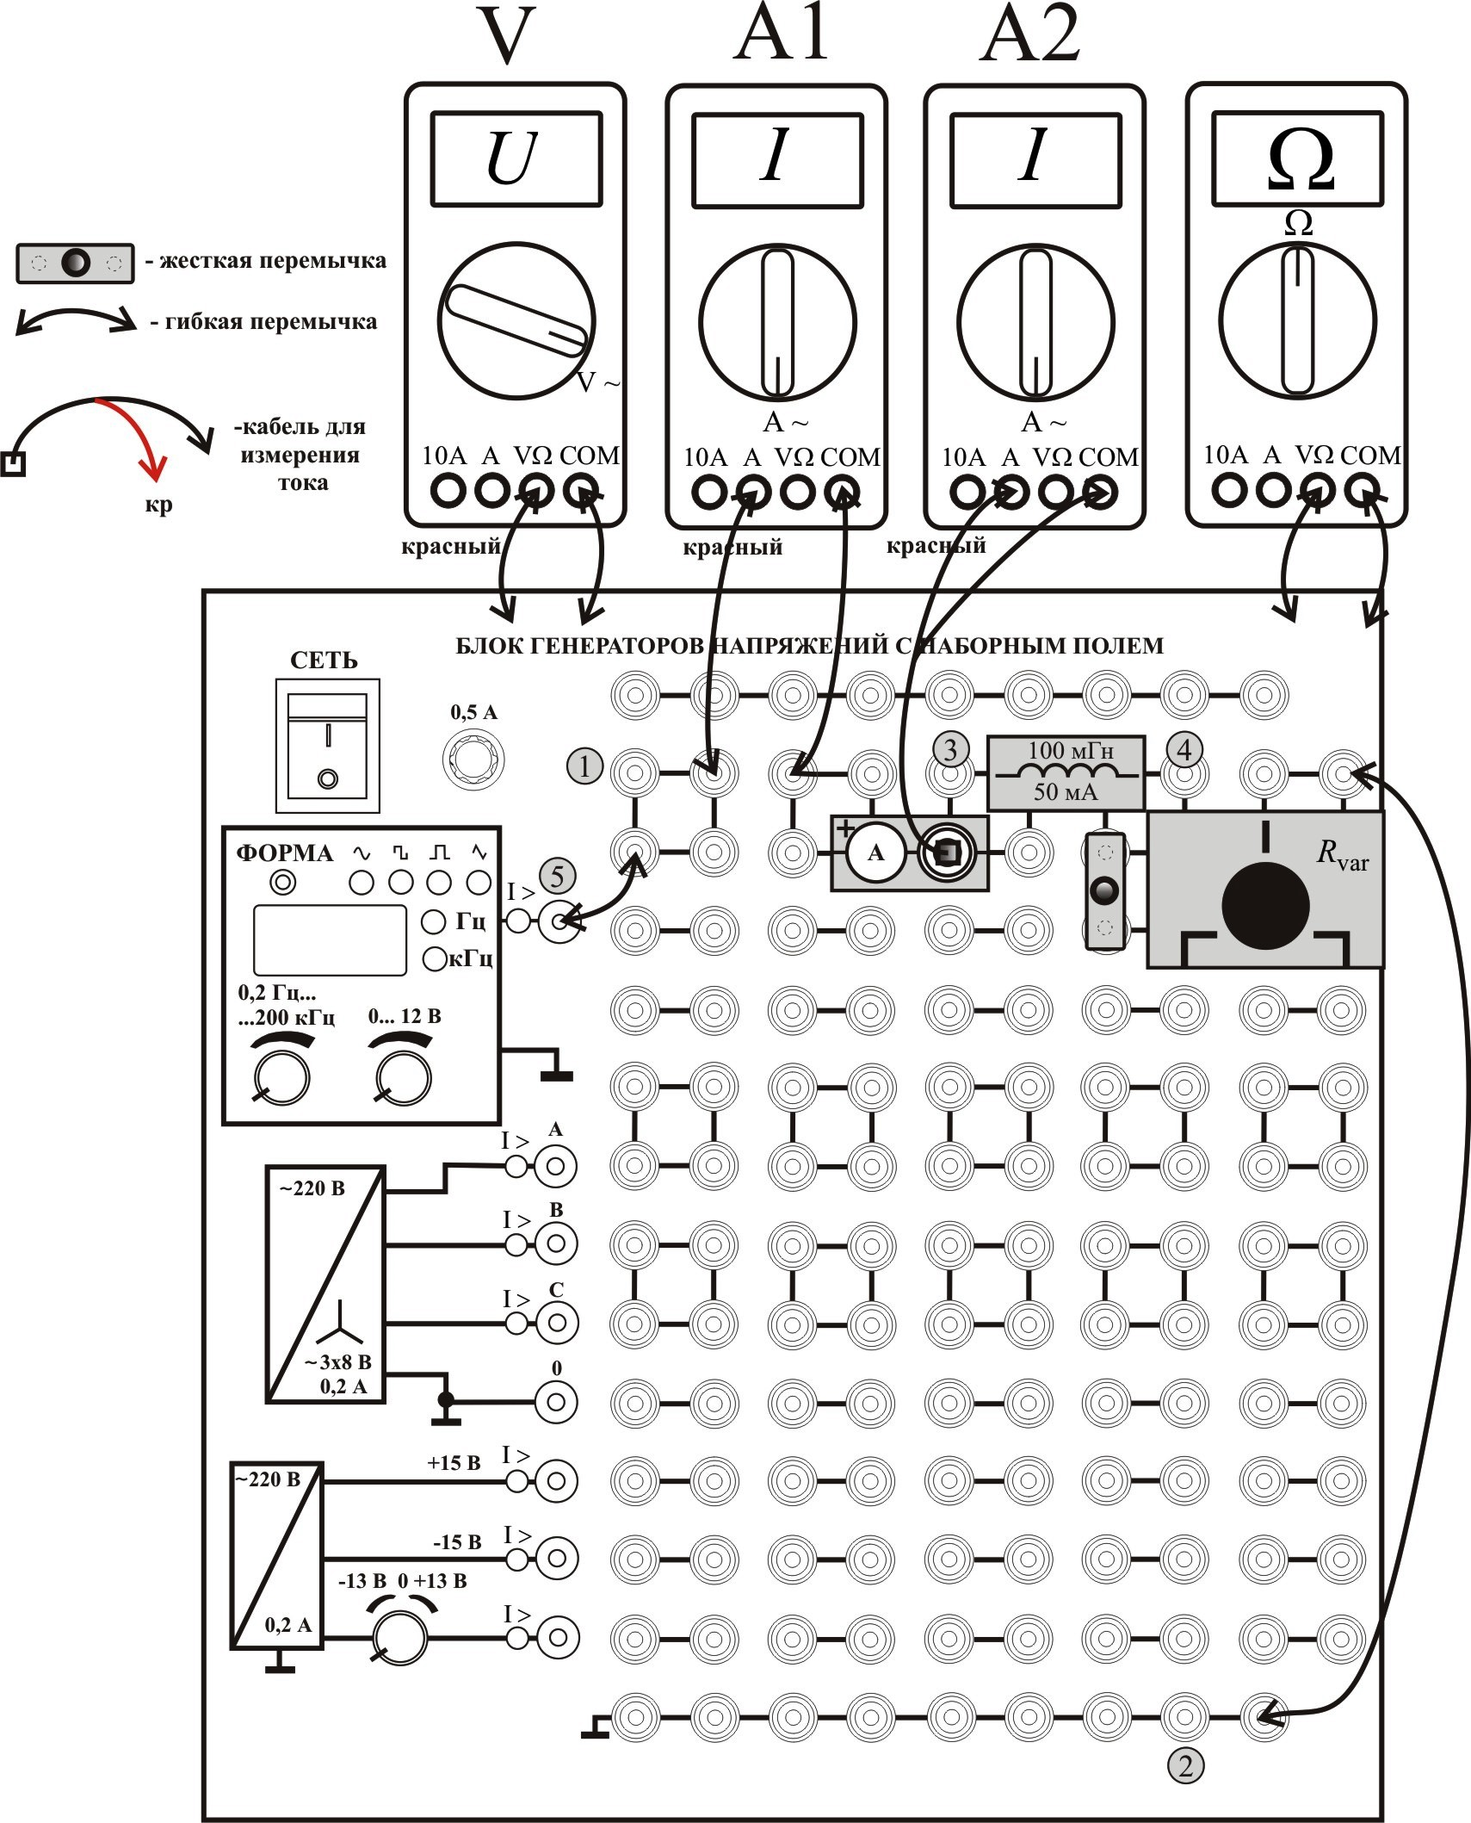

Рис. 6.6. Монтажная схема (измерение синусоидального тока).

Таблица 6.4
Конфигурация
цепи
R-L
R-C

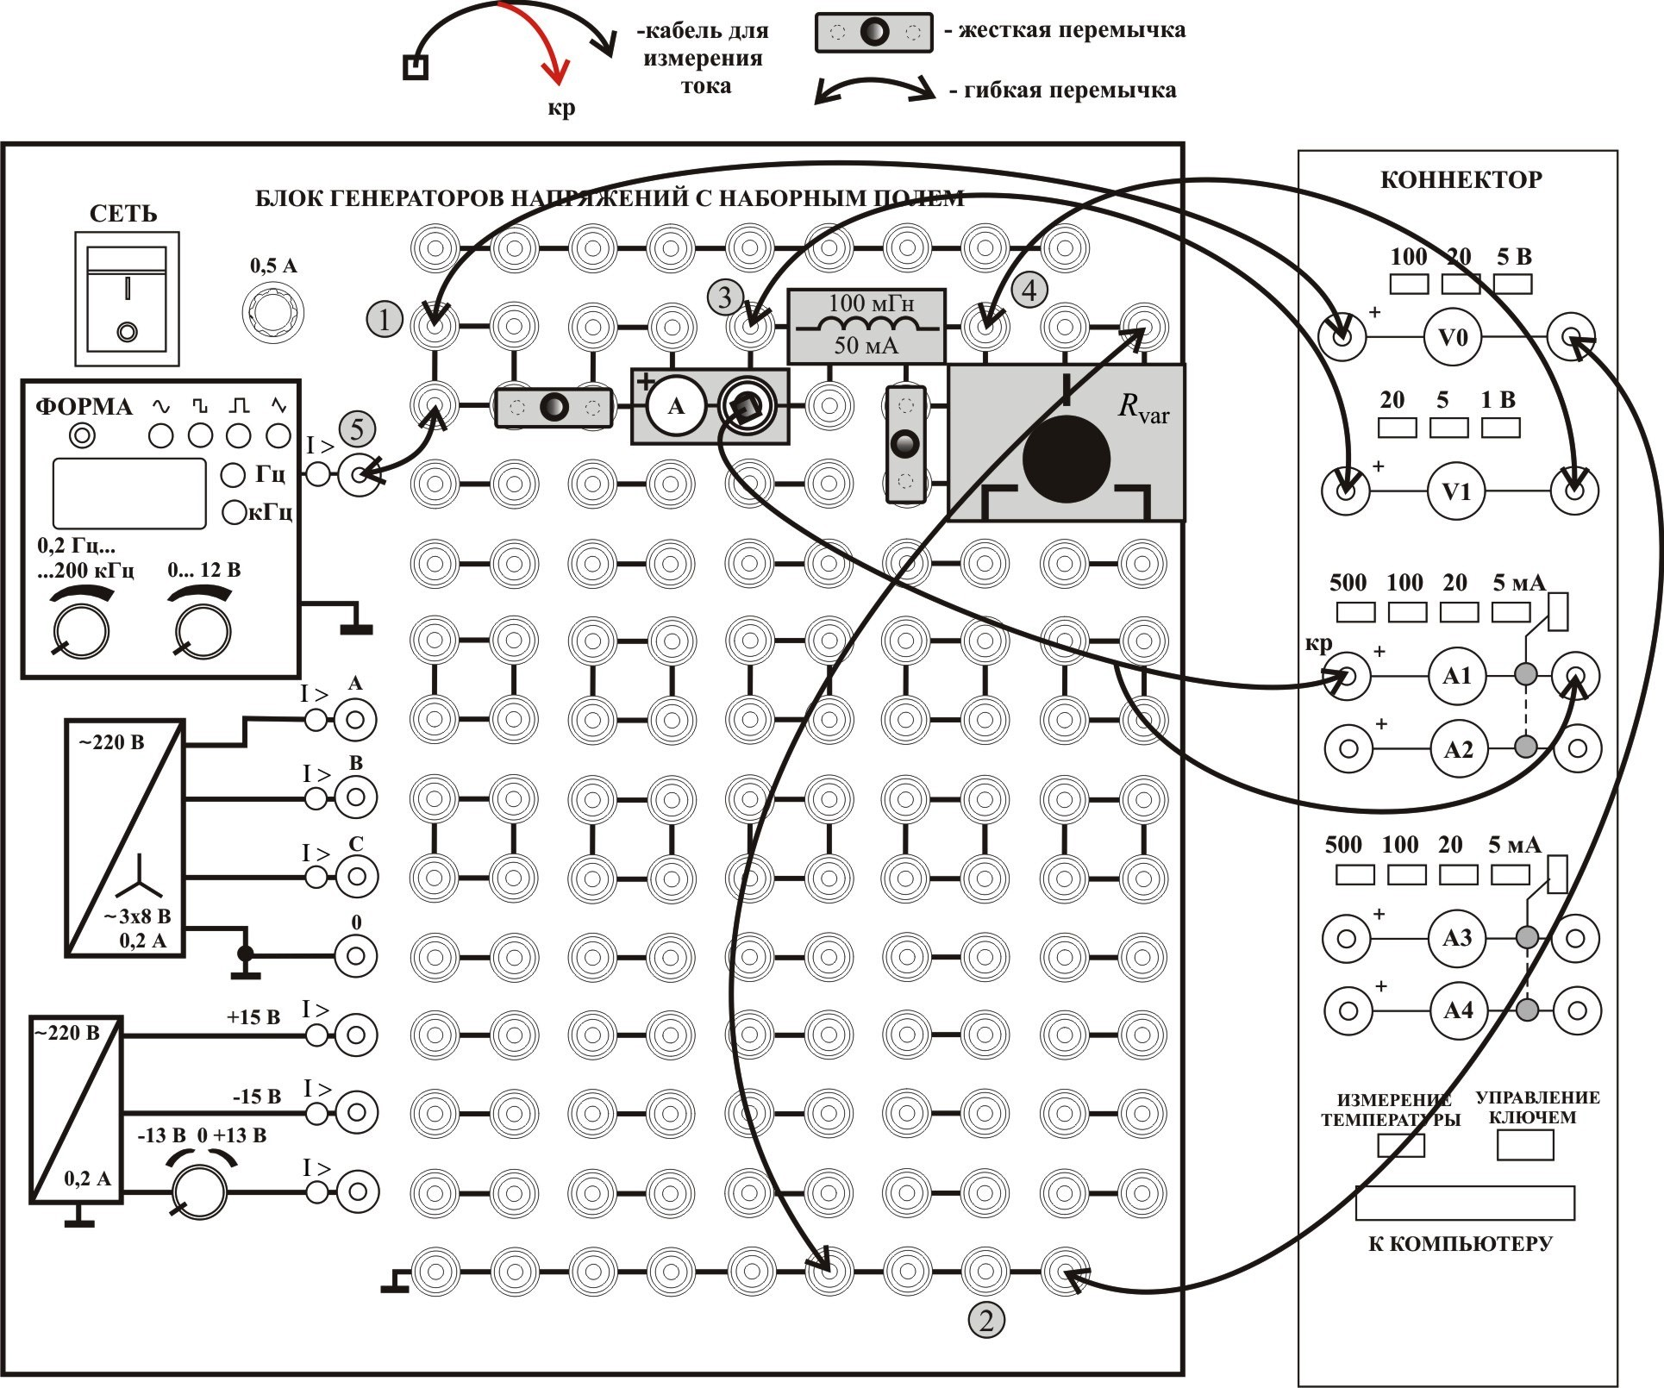

Рис. 6.7. Монтажная схема (измерительный комплекс ВП ТОЭ).

Таблица 6.5
Конфигурация  цепи | (V0) | (V1) | (V1) | 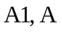  A1 | 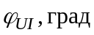 | 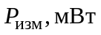 | 
R-L
R-C

